

Москва, 12 апреля 2016г.

Дорогие друзья,

Особо рады представить Вашему вниманию информацию о морском круизе по Ионическому морю - месту непревзойденной природной красоты, на яхтах, специально разработанном компанией “Mediteran” и ее президентом, художником, писателем, горячим филэллином Александром Астрихинским.

Александр всесторонняя личность, инициатор недавно прошедшего с большим успехом Литературного конкурса «Греция – страницы античности» (приняли участие 220 человек ), а также прошедшей с не меньшим успехом в стенах Литературного Музея Серебряного Века художественной выставки «7 островов». Путешествие на яхтах “Mediteran” – это не только знакомство с природной красотой Греции, с культурным наследием Эллады , это еще и созидание. Вашими попутчиками окажутся художники, литераторы, творческие личности, общение с которыми Вас не оставит равнодушными, а зачастую сподвигнет и Вас на творчество и созидание.

ЖДЕМ ВАС! !

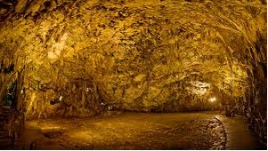

Μόσχα, 12 Απριλίου 2016

Αγαπητοί φίλοι,

Είμαστε στη ευχάριστη θέση να σας ενημερώσουμε σχετικά με πρόγραμμα θαλάσσιας κρουαζιέρας στο ανεπανάληπτου κάλλους Ιόνιο από την εταιρεία “Mediteran” και τον πρόεδρό της, ζωγράφο, συγγραφέα και ένθερμο Φιλέλληνα Аλεξάντρ Аστριχίσνκι.

Ο Αλεξάντρ Αστριχίνσκι είναι μία πολυεπίπεδη προσωπικότητα ΄ πρόσφατα πραγματοποιήσαμε από κοινού δύο εμπνεύσεις του, το Λογοτεχνικό Διαγωνισμοί «Σελίδες αρχαιότητας» (στον οποίο καταγράψαμε 220 συμμετοχές), καθώς και την έκθεση ζωγραφικής και φωτογραφίας «Επτάνησος Πολιτεία», η οποία περιλαμβάνει πίνακες ζωγραφικής και φωτογραφίες από περιηγήσεις στο Ιόνιο, που πραγματοποίησαν οι δημιουργοί τους τα τελευταία χρόνια. ζωγραφικής και φωτογραφίας, η οποία εκτέθηκε στις εγκαταστάσεις του Λογοτεχνικού Μουσείου Ρωσικής Ποίησης του Αργυρού Αιώνα.
Η περιήγηση το Ιόνιο με τα κότερα της εταιρείας “Mediteran” δεν είναι απλά μία τουριστική γνωριμία με τη φυσική ομορφιά της Χώρας μας, με την ιστορία και τον πολιτισμό της, είναι και γνωριμία και επικοινωνία με ενδιαφέροντες ανθρώπους, δημιουργούς, ταλαντούχους καλλιτέχνες, συγγραφείς, ένθερμους Φιλέλληνες, οι οποίοι καθ΄ όλη τη διάρκεια της περιήγησης δημιουργούν. Η επικοινωνία μαζί τους δε θα σάς αφήσει αδιάφορους, θα σας ωθήσει σε νέους, ενδεχομένως πρωτόγνωρους, δημιουργικούς περιπάτους και πειράματα.

ΣΑΣ ΠΕΡΙΜΕΝΟΥΜΕ!
.

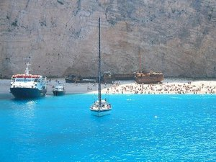

На 30 апреля - 14 мая Вас ждет увлекательное путешествие по всем главным островам Ионического моря.
Стоимость круиза 1700 1500 Евро. По спец. курсу 1 Евро = 70 рублей.
Маршрут можно посмотреть здесь:
МАРШРУТ ПУТЕШЕСТВИЯ 30.04 - 14.05
Яхту здесь:
Яхта "ВАЛЕРИ"
Из Корфу сходим в Албанию, там съездим там на экскурсию в древний Бутринт и на Голубой глаз. Проведу экскурсии по Корфу, Итаке, Закинтосу и Кефалонии.

Корфу  Прилет на Корфу. Заселение на яхту после 16.00. Приветственный коктейль и ужин на яхте.  Пожалуй, это самый известный из Ионических островов. Будучи колонией Коринфа, часто конфликтовал со своей метрополией, добиваясь независимости. Греческое название острова (Керкира) связано с Посейдоном, полюбившему и похитившему нимфу Керкиру и назвавшему в честь нее этот остров. А итальянское Корфу – означает город гор. Высшая вершина Корфу – гора Пантократор 906 м. Остров воссоединился с Грецией в 1864 г., но венецианское владычество в течении четырёх столетий наложило значительный отпечаток на архитектуру острова и на язык греческого населения, который здесь позаимствовал множество итальянских слов. Ведь ещё во второй половине XXвека на улицах Корфу звучал венецианский язык. И самое популярное на острове блюдо «Софрито» тоже венецианского происхождения.  Вечером - гуляем по городу и знакомимся с его богатейшей историей. Нам предстоит посещение главной святыни острова- храма Святого Спиридона, который хорошо известен всем православным христианам, как место упокоения святых мощей покровителя острова Спиридона Тримифунтского. Собор Святого Спиридона располагается в самом центре города Керкиры. Также надо успеть зайти в старую венецианскую крепость, уникальноый музей азиатского искусства и не менее интересный музей с редкостными византийскими иконами. |  | 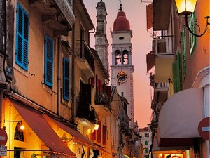  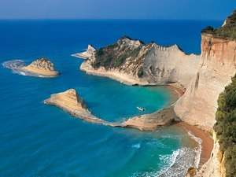
Албания. Саранда  Утром переход Корфу - Саранда. Здесь нам надо успеть многое. Прогуляться по городу, в котором находится старинная крепость, построенная ещё в начале нашей эры. Обязательно искупаться в источнике Голубой глаз, который является самым красивым местом на юге Албании. Кристально-чистая вода источника, с ярко-синим «пятном» посередине, из которого ежесекундно выходит 8 кубометров воды, многовековые, сказочные деревья, окутанные плющём, заросли гигантских изумрудных лопухов, среди которых летают фантастические бирюзовые стрекозы и бабочки...всё это делает это место по-настоящему волшебным и запомнится путешественникам надолго!  Экскурсия в Национальный Парк Будринт, в котором кроме великолепных древних строений, есть удивительная аллея, многовековые эвкалипты которой «помнят» Али-Пашу, Наполеона Байрона и других выдающихся личностей. Прогулка по античному городу, первые греческие поселения на территории которого возникли ещ в 6 веке до н.э, посещение амфитеатра, Базилики, римских бань, венецианского замка на вершине холма, откуда открывается прекрасный вид на Ионическое море, греческий остров Корфу, озеро Будринт и другие прилегающие территории.  Вечером прогулка по пешеходной зоне и знакомство с городом, который часто называют «южные ворота Албании». Саранда полностью расположен на побережье Ионического моря, всего в нескольких морских милях от острова Корфу. |  | 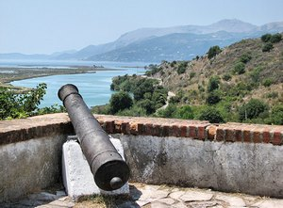  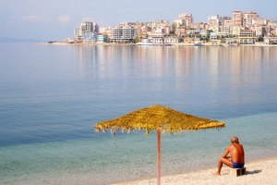  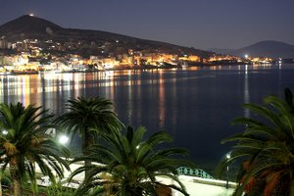
Паксос  Утром возвращаемся на Корфу. Оформляем судовые документы и отправляемся на о. Паксос.  Корфу-Паксос. Нам предстоит настоящее путешествие сквозь века, ведь мы увидим острова, которые были описаны в древнегреческой мифологии. С борта яхты мы полюбуемся живописными пейзажами города Парга, который был основан много веков назад беженцами из Константинополя. А в 15 веке венецианцы воздвигли недалеко от порта крепость, которая сегодня является главной достопримечательностью городка. Паксос и Антипаксос являются самыми маленькими островами в Ионическом архипелаге, но именно здесь можно отдохнуть от летнего зноя и городского шума и погрузиться в мир тишины, спокойствия и гармонии. Туристы смогут одновременно погрузиться в лазурные воды Ионического моря и древнюю легенду. Согласно греческой мифологии, остров Паксос образовался в тот момент, когда бог Посейдон ударил своим трезубцем в остров Корфу и отколол от него часть. Эту часть он переместил в юго-западную сторону, соорудив таким образом романтический уголок для встреч со своей возлюбленной Амфитритой.  Столицей Паксоса является город Гайос, который называют «раем для миллионеров», это исключительное место для прогулок, шопинга и просто приятного отдыха. |  | 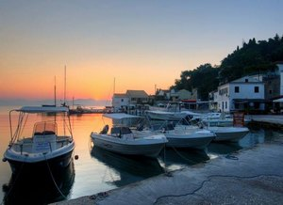  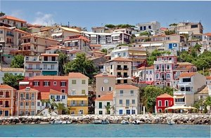
Лефкада  Название острова Лефкада в переводе с греческого языка означает «белоснежный». Это имя остров получил, благодаря белым отвесным скалам, которые протянуль вдоль всего его западного побережья. Красота и величие этих скал очаровывают и пугают одновременно. Красота природы Лефкады не оставит никого из путешественников равнодушным, ведь здесь есть всё- и морская вода ярко-бирюзового цвета, и живописные холмы, покрытые обильной растительностью, и замечательные пляжи. Мы причалим в порту небольшого городка Нидри, который является туристическим центром острова. |  | 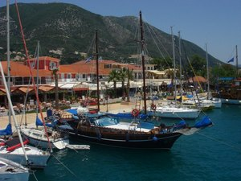
Итака  Сегодня нам предстоит переход на знаменитый остров Итака, на котором, согласно Гомеру, в 12 веке до н.э царствовал мифический Одиссей. Много лет, после Троянской войны, Одиссей странствовал по дальним странам, но образ Итаки оставался незабываемым в сердце героя. Действительно, увидев этот остров один раз, забыть о нём невозможно! Утром мы совершим прогулку на холм Пиликатес, на котором, как предполагают археологи, и находилась столица древней Итаки. Нам предстоит увидеть древние пещеры, где были обнаружены фрагменты раковин с надписями, которые свидетельствуют о местном культе богинь Афины, Геры и Артемиды. Кроме того, мы увидим пещеру Нимф, в которой Одиссей, согласно преданию, спрятал дары феаков! |  | 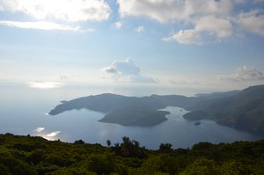
Кефалония  С Итаки мы отправимся на Кефалонию. Это самый большой из островов Ионического моря. Заселённый ещё в эпоху палеолита, остров отличается редкой природной красотой. Здесь произрастают такие эндемики как пихта и фиалка кефалинийские. Самая высокая точка острова – гора Энос 1628 м. К сожалению, все поселения острова были почти разрушены во время землетрясения 1953 г. Мы прибудем в порт Пороса, вблизи от вновь выстроенного города находятся старая крепость, подземное озеро Мелиссани и пещера Драгорати. |  | 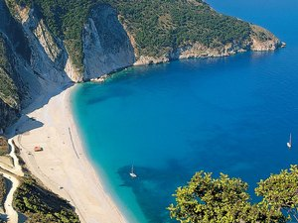
Исследуем Кефалонию  Посетим знаменитые пещеры, съездим на винодельню и в столицу острова Аргостоли.  Кефалония, среди прочего знаменита и тем, что здесь на длительное время останавливался лорд Байрон. Известен его "Кефалонийский дневник": "Шестнадцатого июля (если память мне не изменяет) я отплыл из Генуи на английском бриге «Геркулес» под командой капитана Джона Скотта, 17-го числа разразилась буря; так как она грозила покалечить лошадей, которых мы везли в трюме, мы возвратились в Геную, где пережидали бурю в течение суток; затем вышли в море, зашли в Ливорно, а оттуда через Мессинский пролив направились в Грецию. Пройдя в виду Эльбы, Корсики и Липарских островов, включая Стромболи, а затем — Сицилии, Италии и др., мы около 4 августа бросили якорь у Аргостоли, главной гавани острова Кефалония"... А сравнительно недавно, на острове по случившимся здесь во время Второй мировой войны событиям был снят фильм "Выбор капитана Корелли". |  | 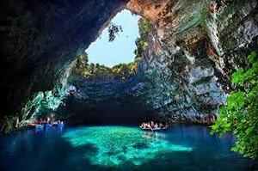
Антипаксос.  Утром купается в знаметитой бухте. Сюда за этим каждый день привозят множество любителей чистой морской воду. После завтрака нам предстоит переход на остров Антипаксос, который называют «младшим братом» Паксоса. Площадь Антипаксоса составляет всего пять квадратных километров, причём значительную часть территории занимают живописные виноградники и оливковые рощи. Путешественники обязательно полюбят этот уединённый остров, ведь здесь есть великолепные пляжи с чистейшим песком золотистого цвета, и ничто не нарушает природную гармонию... |  | 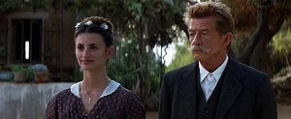
Закинф.  Остров Закинф (Занте, как иначе его называют) известен во всем мире своим образом жизни, весельем и песенными традициями. Весь остров - огромный сад. С оливковыми деревьями, видодельнями и изумительными пляжами.  Остров является одним из последних убежищ морских черепах под названием каретта. Именно поэтому на острове Закинф был создан для обеспечения их защиты в заливе Лаганас Национальный морской парк. И обязательно надо побывать в самой прекрасной бухте Ионического моря. Навайо. |  | 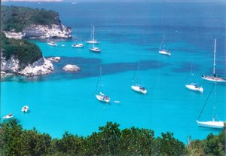
В круизе мы будем не только исследовать эти красивейшие места, не только фотографировать их.
Мы сделаем десятки путевых набросков.
Не сомневайтесь! Это Вам по силам!
Список материалов для рисования:
Альбом для рисования 40 листов - стоимость около 60руб. Набор шариковых ручек - 45 руб. Тушь - 45 руб. Круглая кисть (№3) - 50 руб. Круглая кисть (№6) - 90 руб. Зажимы канцелярские - 4 шт. по 20 руб.
День 1 и 2 Работа с линией. Пейзаж. Набросок пейзажа и основы композиции.
Контурный рисунок. Диагональная, трехчастная, ассиметричная композиции.
Практика: сделать не менее 5 набросков.
День 3 и 4 Набросок пейзажа, типичные ошибки и методы их устранения. Системы измерения. Метод оптического визирования. (Не менее 3 набросков.)
День 5 и 6 Создание набросков состояний. Облака и небо. Утро. Закат. (3-5 набросков.)
День 7 и 8 Наброски головы человека. Изучение профиля. Размещение объекта.
Тренировка глаза метод «слепого рисунка». (5-10 набросков.)
День 9 и 10 Техника классического тонирования. Перекрестная штриховка. Размывка тушью. Смешанные техники.
День 11 и 12 Конструктивное рисование. Линейный рисунок. Натюрморт.
День 13 и 14 Выразительные портреты. Лица счастливых, уверенных, несчастных или рассерженных людей.
В стоимость круиза включено:
• Размещение на яхте (проживание в двухместной каюте с душем и туалетом)
• Постельное белье
• Трехразовое питание на яхте
• Пользование ластами, маской, трубкой, плавательными средствами
• Услуги команды (капитана, повара, матроса)
• Топливо для двигателя, вода, электричество, газ
• Портовые сборы, разрешение на плавание, налоги
• Уборка яхты после круиза
Стоимость круиза 1700 1500 Евро. По спец. курсу 1 Евро = 70 рублей.
--
MEDITERAN LTD.

+ 7 903 790 09 76
+ 7 495 790 09 76
https://www.facebook.com/alexander.astrikhinsky
skype: alexander.astrikhinsky
WWW.MEDITERAN.PRO
MAIL: MEDITERAN.SAILING@GMAIL.COM

